1.“筛选栏”3个字改为“筛选”2个字

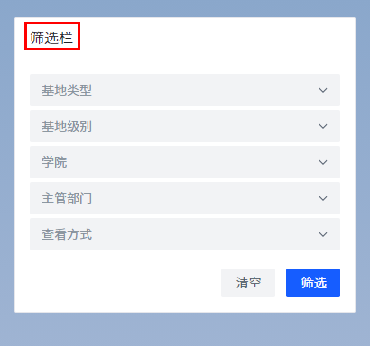

2.在筛选栏下方新增一个“审核”，内容如下：

|  |
| --- |
| 基本信息 1条 待审核 |
| 研究方向与人员 6条 待审核 |
| 学术/科技委员会 3条 待审核 |
| 运行状态 4条 待审核 |
| 考核状态 1条 待审核 |
| 实验室简介 2条 待审核 |

3.在最后增加一栏“材料审核”，里面的内容为审核列表，包括“已审核”“未审核”等，同时可以搜索实验室，时间等，请庞于设计一下。

4.在“考核状态”前面增加一栏“运行状态”，里面的内容为，相应搜索框前面的下拉选择框也加上一个“运行状态”：

|  |  |  |  |  |
| --- | --- | --- | --- | --- |
| **序号** | 类型 | 时间 | 地点 | 备注 |
| 1 | 学术委员会 |  |  |  |
| 2 | 主任办公会 |  |  |  |
| 3 | 主任办公会 |  |  |  |
| 4 | 实验室开放活动 |  |  |  |
| 5 | 开放合作课题 |  |  |  |